以模型建构解决基因工程相关问题的尝试

姓名：凌祎丽
单位：常州市第三中学
电话：18912337787

以模型建构解决基因工程相关问题的尝试
【摘 要】 建立模型的科学方法在科学研究中具有重要作用，模型分为物理模型、概念模型、数学模型等，高中生物人教版教材中有大量关于此内容。本文主要描述的是笔者在教学过程中运用建构物理模型的方法解决基因工程中几个学生易混难懂问题时的教学实践活动，从中体会到在高中生物课堂教学中开展建构物理模型的重要意义。
【关键字】 物理模型 模型建构 高中生物
- 现状及思考
在江苏省历年高考题中基因工程是个常考的热点，往往放在最后一题来进行考查，而其考察的重点往往围绕“基因工程的原理及技术”展开。以历年的高考题为例，从2008年江苏省新课程高考第一年开始至2014年，七年中有五年都在非选题的考题中出现了基因工程的内容考察，分别是2008年32题，2009年34题，2010年27题，2011年33题，2012年32题。从历年学生对做这种类型题的反应以及平时的教学中学生经常遇到的难点来看，学生对于基因工程中限制酶、连接酶的剪切位点，以及剪切、重组DNA片段的一系列问题容易出现混淆和困惑。
普通高中生物课程标准对于基因工程的具体内容标准是“简述基因工程的诞生”“简述基因工程的原理及技术”“举例说出基因工程的应用”。在“简述基因工程的原理及技术”方面其教学要求是“简述基因工程的原理；说出DNA重组技术的基本工具及其作用、特点；简述基因工程基本操作程序，以及各步骤的一般方法、原理；模拟重组DNA分子的操作过程”。
考虑到学生特点，我设想如果通过模型的建构或是学生自我演示能否让学生掌握得更好，我想通过学生亲身演练、思考比直接呈现答案是不是要更有效果。尽管随着多媒体技术的应用，可视化媒体效果的呈现极大的丰富了课堂的教学，将抽象的事物转变成直观形象可以吸引学生兴趣又有助于学生理解，但实际教学中发现不能所有的内容都依赖多媒体以“告诉”的形式呈现给学生，长此以往，学生缺少思考的过程也没有思维的锻炼，知识掌握程度不够牢固，容易遗忘。美国心理学家布鲁纳的发现学习理论强调让学生主动探索，从事物和现象的变化中去发现原理和规律。^{【1】}
生物课程标准的理念之一就是倡导探究性学习，让学生通过解决实际问题来达到深入理解生物学核心概念的目的，而模型建构也是一种探究活动。高中生物课程必修2模块在课程设计思路上也提到此模块有助于学生领悟建立模型等科学方法及其在科学研究中的作用。
- 模型
模型是人们为了某种特定目的而对认识对象所作的一种简化的概括性描述，这种描述可以是定性的，也可以是定量的；有的借助于具体的实物或者其他形象化手段，有的则通过抽象的形式来表达。模型的形式很多，包括物理模型、概念模型、数学模型等。以实物或图画形式直接表达认识对象的特征，这就是物理模型。^{【2】}
物理模型包括天然模型和人工模型。天然模型指在生物研究中会利用动物来替代人体进行实验，在生物课堂上也就可以从自然环境中选择动物或植物体来对照说明研究对象结构或特征。人工模型由专业人士、教师或学生以实物为参照的仿制品。放大或缩小实物，但真实反映研究对象的特征或模拟表达生命过程。^{【3】}人教版高中生物必修2教材中所提到沃森和克里克制作的著名的DNA双螺旋结构模型就是物理模型。除立体的三维物理模型之外，在平面上用简化的图形表示研究对象也是一种物理模型，这种图象直观的体现各类具体对象的总体特征以及运动历程。^{【3】}例如：高等动植物细胞图、细胞中分泌蛋白的合成和运输图等。
- 教学实践
笔者在高三复习教学中对基因工程这部分内容进行复习时，对历年高考题关于基因工程中出现的学生易混难懂问题进行了整理，归纳了六个方面的问题，并在课堂教学前，先通过电脑WORD软件和附件中的绘图板软件制作了相关DNA分子图片及一些限制酶图片，并打印在A4纸，剪下备用。课堂教学时，结合归纳的基因工程中的几个问题，安排同桌两人一组，给其一把剪刀及透明胶带，进行模型制作活动以此解决问题。
3.1 两种限制酶的酶切部位操作：以EcoRI限制酶和SmaI限制酶为例。
学生对作为“剪刀”的限制酶、作为“针线”的DNA连接酶、PCR技术中Taq酶及之前所学DNA复制中的DNA聚合酶这四个酶的连接位点混淆不清。因此结合之前准备的制作材料，笔者让学生以EcoRI限制酶、SmaI酶为例，对一段DNA分子核苷酸序列进行剪切尝试，演示剪切的序列部位。（如图1、2）
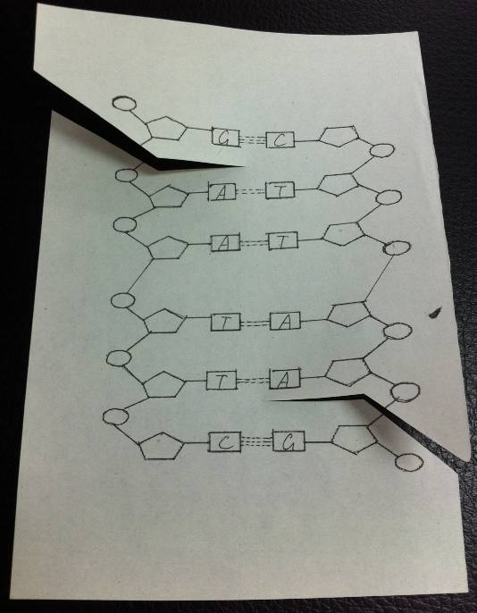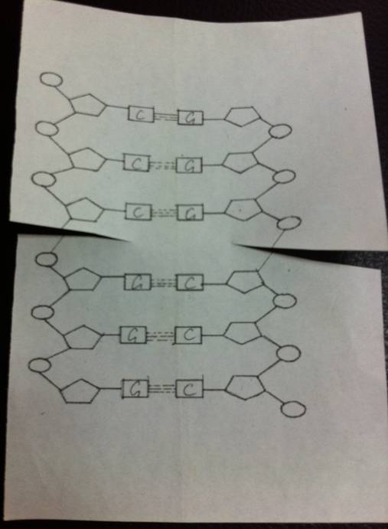
图1 图2
然后将学生的剪切结果中正确的和错误的都投影展示，学生从中判断并能总结指出：限制酶识别特定的核苷酸序列并在特定位点剪切，这个部位叫磷酸二酯键，且每种限制酶都有其特定识别序列,体现了酶的专一性。
  - DNA连接酶和DNA聚合酶的作用区别。
进一步剪切模型，让学生实物投影演示DNA连接酶和DNA聚合酶的作用部位有什么不同。通过演示学生能清晰的分辨：DNA连接酶连接得是两个DNA片段，DNA聚合酶连接得是单个的脱氧核苷酸。（如图3、4）
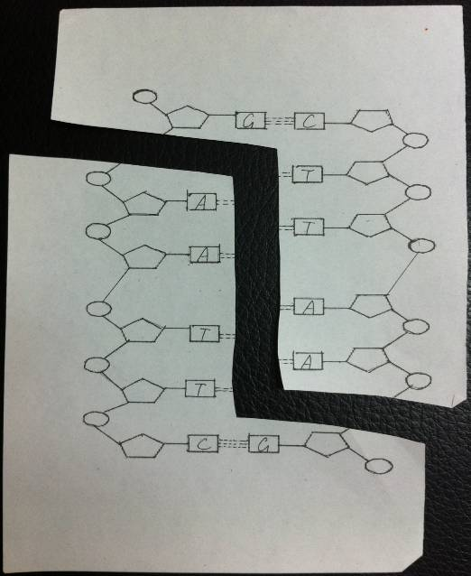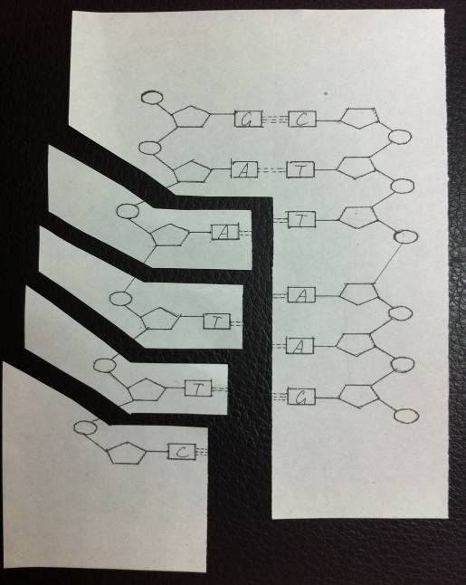
图3 图4
  - 同种酶（以EcoRI限制酶为例）剪切质粒和目的基因分别会有自身环化。
在题目中常会出现同种酶剪切质粒或目的基因后出现自身环化的问题，通过
模型的制作摆放，让学生理解什么是自身环化。（图5—8）
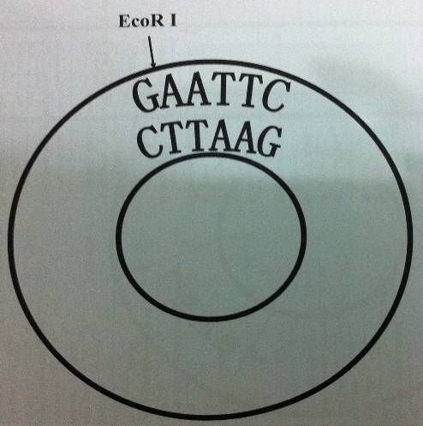
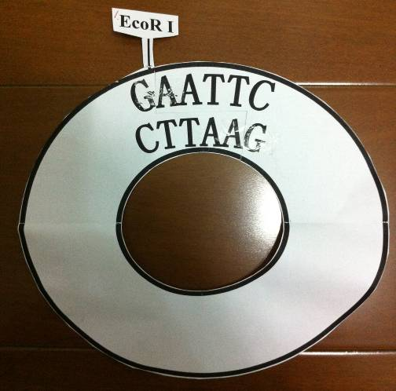

图5 未剪切的质粒 图6 剪切质粒后可自身环化
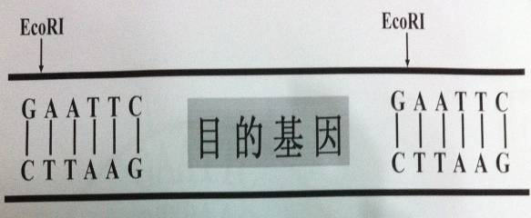
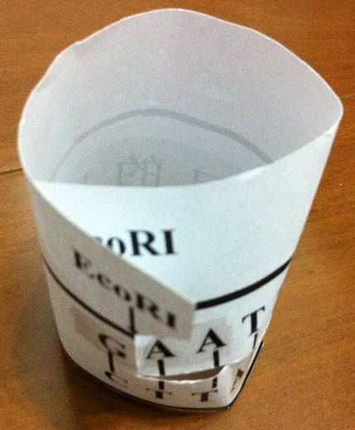

图7 目的基因片段

图8 剪切目的基因后自身环化

  - 不同种酶剪切效果：（以2010年江苏高考题为例）
“构建基因表达载体”是基因工程中的重点，在高考中也是常考点，建立在前面3.3内容的基础上，进一步涉及到一个问题就是：用不同种限制酶的酶切意义是可以防止自身环化。
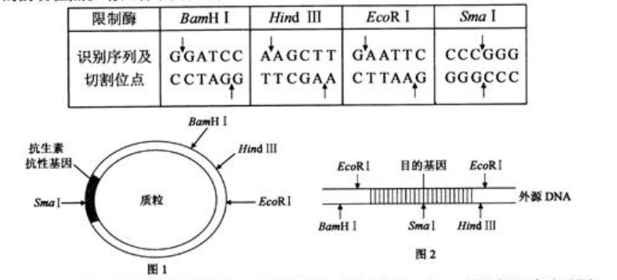
（10江苏）（8分）下表中列出了几种限制酶识别序列及其切割位点，圈l、圈2中箭头表示相关限制酶的酶切位点。
（1）一个图1所示的质粒分子经SmaⅠ切割前后，分别含有 个游离磷酸基团。
（2）若对图中质粒进行改造，插入SmaⅠ酶切位点越多，质粒热稳定性越 。
（3）用图中的质粒和外源DNA构建重组质粒，不能使用SrnaⅠ切割，原因是 。
（4）与只使用EcoR I相比较，使用BamH Ⅰ和Hind Ⅲ两种限制酶同时处理质粒、外源DNA的优点在于可以防止 。
（5）为了获取重组质粒，将切割后的质粒与目的基因片段混合，并加入 酶。
（6）重组质粒中抗生素抗性基因的作用是为了 。[来源:学科网ZXXK]
（7）为了从cDNA文库中分离获取蔗糖转运蛋白基因，将重组质粒导入丧失吸收蔗糖能力的大肠杆菌突变体，然后在 的培养基中培养，以完成目的基因表达的初步检测。

笔者通过2010年江苏高考27题第（4）小题，引发学生思考并建构物理模型，学生明白了与只使用EcoR I相比较，使用BamH Ⅰ和Hind Ⅲ两种限制酶同时处理质粒、外源DNA的优点在于可以防止质粒和含目的基因的外源DNA片段自身环化，从而保证质粒和目的基因的定向连接。
同时对这个问题加以延伸：使用BamH Ⅰ和Hind Ⅲ两种限制酶同时处理质粒、外源DNA可以得到 种重组结果。通过学生自己剪切拼贴模型可以发现有3种重组结果。（图9—13）

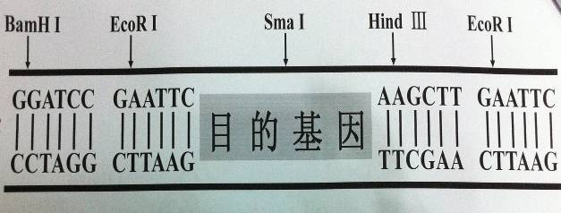
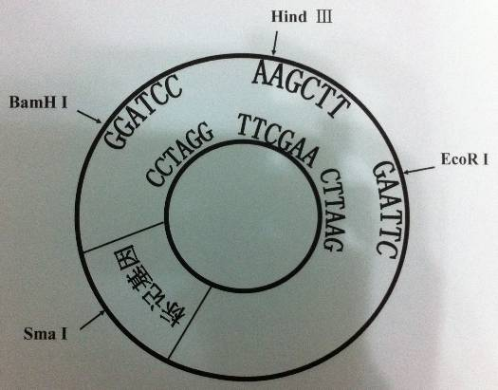
图10 题中目的基因

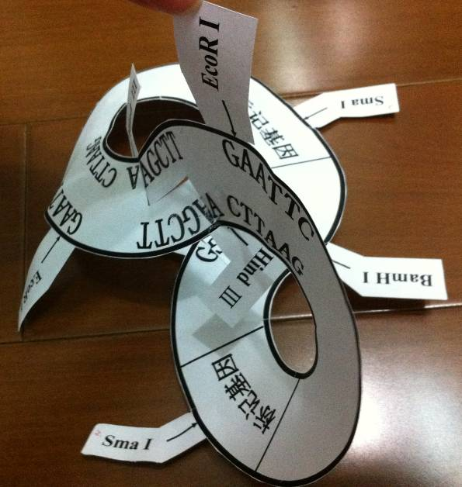
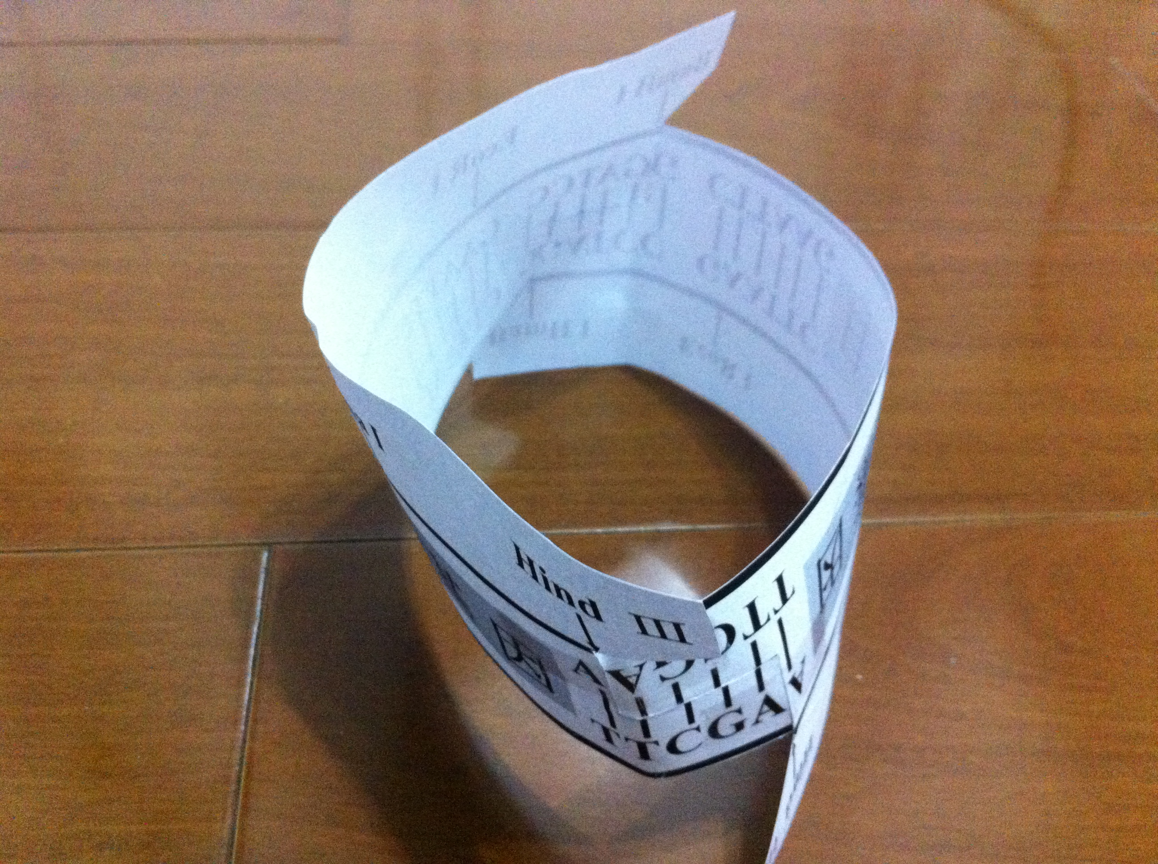
图9题中质粒
图11 重组结果一
（目的基因和目的基因片段连接） 图12 重组结果二（质粒与质粒连接）
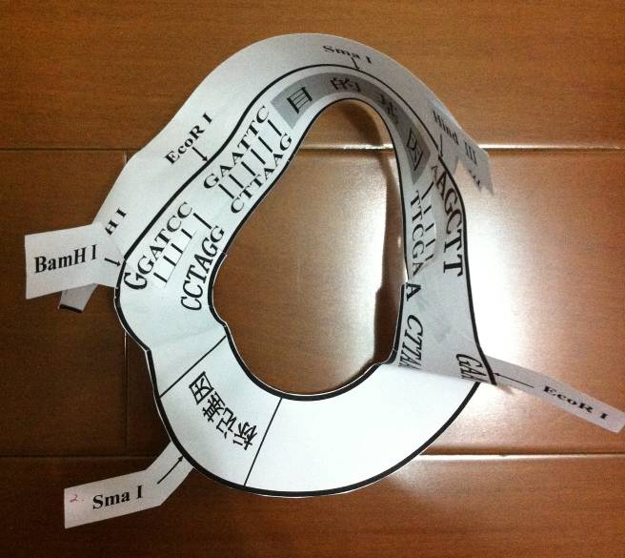

图13 重组结果三（目的基因片段和质粒连接）

  - 同尾酶作用后连接成的重组片段，原来酶不具有识别能力。（以2014年南通
一模题为例）
2008年江苏高考32题的第（5）小题曾考过这种类型的问题，但其未提出同尾酶的概念。2014年南通一模试卷33题出现相同类型，教学时笔者以此为例。
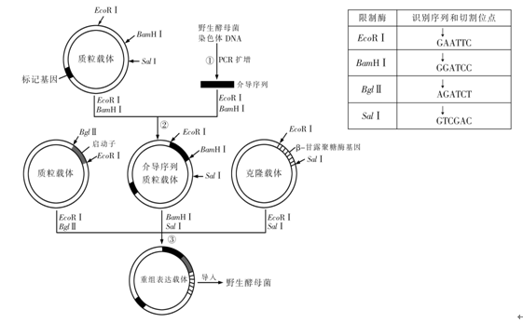
（14年南通33题）科研人员通过基因工程实现了β-甘露聚糖酶基因在猪肠道野生酵母菌中的表达，使原来不能被猪利用的粗纤维在猪肠道内被分解成可直接吸收的单糖。下图为构建工程菌的部分过程，其中介导序列能引导载体整合到酵母菌的染色体DNA上。
（1）①过程中需要的工具酶是 ，②③过程中需要的工具酶是 。
（2）同尾酶是指切割DNA分子后能产生相同黏性末端的限制酶，图中4种限制酶中属于同尾酶的是 。
（3）重组表达载体中的介导序列引导目的基因整合到酵母菌的染色体DNA上，其意义在于 。
（4）①过程从野生酵母菌染色体DNA中PCR扩增介导序列时，科研人员设计了如下一对引物：GAATTCGACCTCAAATCAGGTAGG和TTGCATTGACTTACACCTAGG，其中下划线部分序列的设计依据是 ，方框部分序列的设计目的是 。
（5）对重组表达载体进行酶切鉴定，假设所用的酶均可将识别位点完全切开。若使用EcoRⅠ和SalⅠ酶切，得到 种DNA片断。若使用EcoRⅠ和BamHⅠ酶切，得到 种DNA片断。

此题中第（2）小题提出了同尾酶的概念并在第（5）小题中涉及到类似2008年江苏高考32题的考查内容，对于剪切之后重组再剪切所产生的结果，学生通过自己制作模型就可以发现原因。（图14—15）

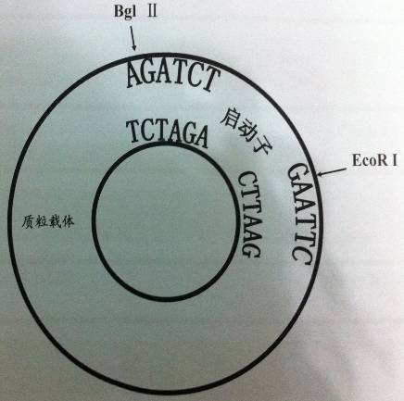
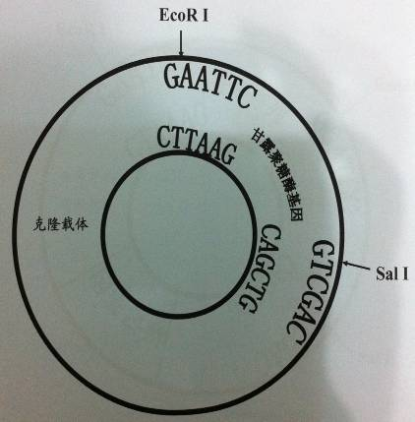
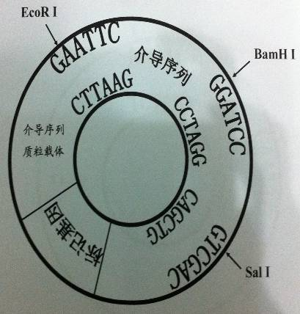

图14 题中的三种质粒
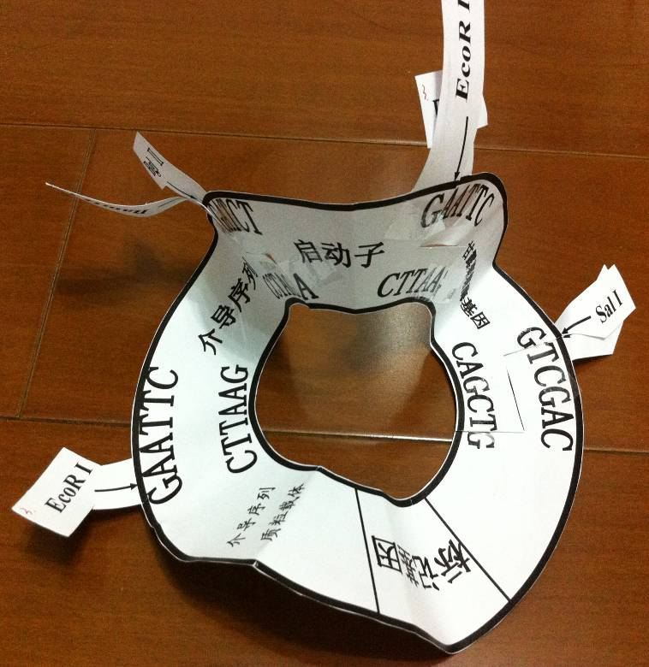

图15 模型构建出题中的重组表达载体
（图14）三个质粒从左至右：第一个质粒用Bgl Ⅱ和EcoR I剪切下启动子；第二个质粒用EcoR I和Sal I剪切下甘露聚糖酶基因；第三个质粒用BamH I和Sal I剪切后，将前面剪切下的启动子和甘露聚糖酶基因片段依次粘贴进去。
最终形成（图15）的重组质粒。从模型中可见，根据不同酶的作为识别序列的不同：若使用EcoRⅠ和SalⅠ酶切，得到3种DNA片断；若使用EcoRⅠ和BamHⅠ酶切，只能得2种DNA片断。因为BamH I和Bgl Ⅱ是同尾酶，剪切后的黏性末端相同，可以重组连接，但形成的片段序列不再是BamHⅠ能识别的序列了，所以用EcoRⅠ和BamHⅠ酶切，只能得2种DNA片断。
  - 重组质粒的不同情况造成酶切后出现不同的酶切长度。（以2014年苏锡常镇
二模题为例）

还有一种问题是剪切之后的质粒进行重组然后再剪切从而改变长度引发相关计算的问题。下面以2014年苏锡常镇二模33题为例。
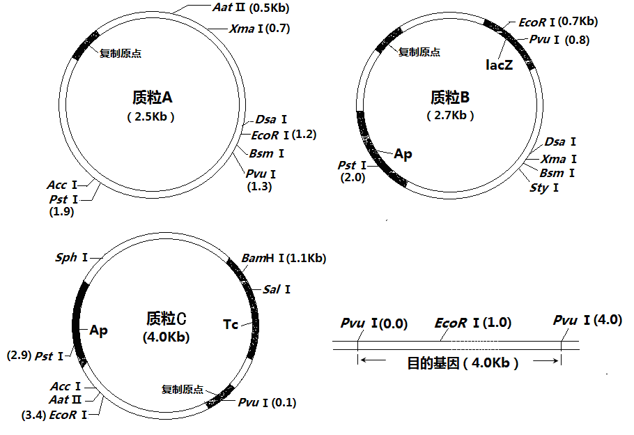
（14苏锡常镇二模）33. （8分）下图为三种质粒和一个含目的基因的片段的示意图。图中Ap为氨苄青霉素抗性基因，Tc为四环素抗性基因，lacZ为蓝色显色基因，EcoR Ⅰ（0.7Kb）、PvuⅠ（0.8 Kb）等为限制酶及其切割的位点与复制原点的距离，1Kb=1000个碱基对长度。请据图回答：
（1）质粒A、C不能作为目的基因运载体的理由分别是 、 。
（2）将图中的目的基因与质粒B进行重组，需要用到 酶。如果是两两重组，可能有 种长度的重组结果，。
（3）基因工程中检测筛选含有目的基因的重组质粒是一个重要的步骤。现运用
酶切质粒，完全酶切后进行电泳观察，若出现长度为 kb和 kb，或者 kb和 kb的片段，则可以判断该质粒已与目的基因重组成功（重组质粒上目的基因的插入位点与EcoRⅠ的识别位点之间的碱基对忽略不计）。

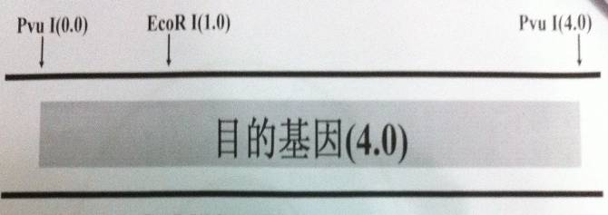
本题中的第（3）小题涉及到质粒和目的基因剪切后进行重组，然后对重组质粒进行再次剪切，计算各段结果。学生对此两种结果不是很理解，于是仍然让学生自己制作模型来观察。（图16—19）
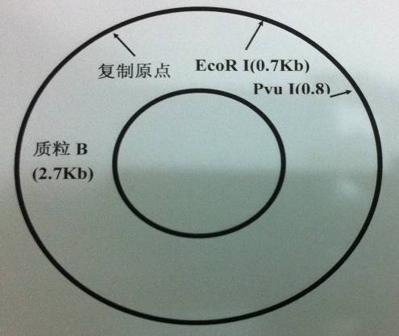
图17 题中的目的基因

图16 题中的质粒B
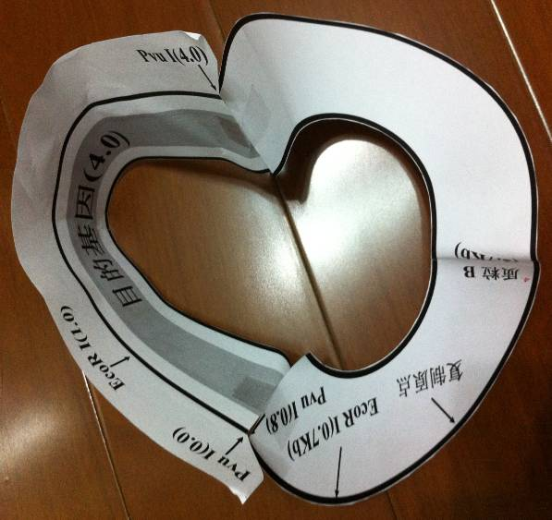
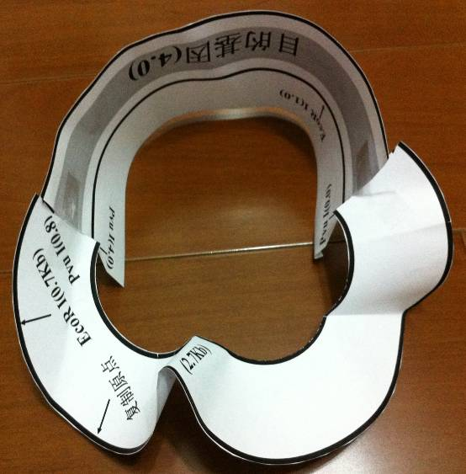
图18 质粒B和目的基因连接一 图19 质粒B和目的基因连接二
同种限制酶剪切质粒和目的基因后，随着连接方向的不同，会出现两种重组结果，则重组质粒被EcoRI酶剪切后，产生的电泳片段也不同：
（图18）完全酶切后进行电泳观察，出现长度为1.1kb和5.6 kb的片段。
（图19）完全酶切后进行电泳观察，出现长度为3.1kb和3.6 kb的片段。
- 反思体会
生物这门学科是关于一切有生命特征的事物,因此在课堂上通过模型建构活动有助于增加其感性认识。在这个过程中学生能加深对抽象事物的认识，提高了学生在解决基因工程有关构建基因表达载体这类问题时的识图能力。从中学生还能明白在解决类似问题时可以通过画图、模型演示等方法。
同时，此模型前期准备材料借助电脑制图和打印机打印即可完成，方便易行，
学生在操作时简便直观，有助于学生理解相关难点，取得了一定较好的效果。
美国心理学家布鲁纳在阐述发现学习的意义时，曾明确指出，学习中的发现可以引领学生成长为一个建构主义者。他在1966年出版的被教育界誉为经典之作的《教学理论之建构》一书中，对于教师如何改革学习指导方法以促进学习效率，提出了自己的精辟见解：“教学生学习任何科目，绝不是对学生心灵中灌输一些固定的知识，而是启发学生主动去求取知识与组织知识。教师不能把学生教成一个活动的书橱，而是教学生学习如何思维；教他学习如何像历史学家研究分析史料那样，从求知过程中去组织属于他自己的知识。因此，求知是自主性的活动历程，而非只是被动地承受前人研究的结果。”^{【1】}所以课堂上合理地开展模型建构活动是种有效的学习方法，可以促进学生形成自己的认知，建构自己的知识体系。

【参考文献】
[1]樊琪．2002．科学学习心理学——科学课程的教与学．中国轻工业出版社，126-147
[2]朱正威，赵占良主编.2007.生物1分子与细胞.北京：人民教育出版社
[3]童英玲. 2010. 生物学模型探析. 人民教育出版社，人教网
[4]普通高中生物课程标准（实验）.人民教育出版社，2003
[5]朱正威，赵占良主编.2007.生物2遗传与进化.北京：人民教育出版社
[6]普通高中课程标准教学要求.凤凰出版传媒集团，江苏教育出版社
[7]何明. 2012. 高中生物教学中的模型建构. 教学研究，（6）：96-97
[8]陈卫东. 2011. 模型建构在高中生物新课程教学中的应用. 课堂内外·教师版，（1）：59-60
[9]管新芳. 2012. 高中生物教学中的模型建构. 文理导航（上旬），（9）：27-28

